Relatório por Unidade

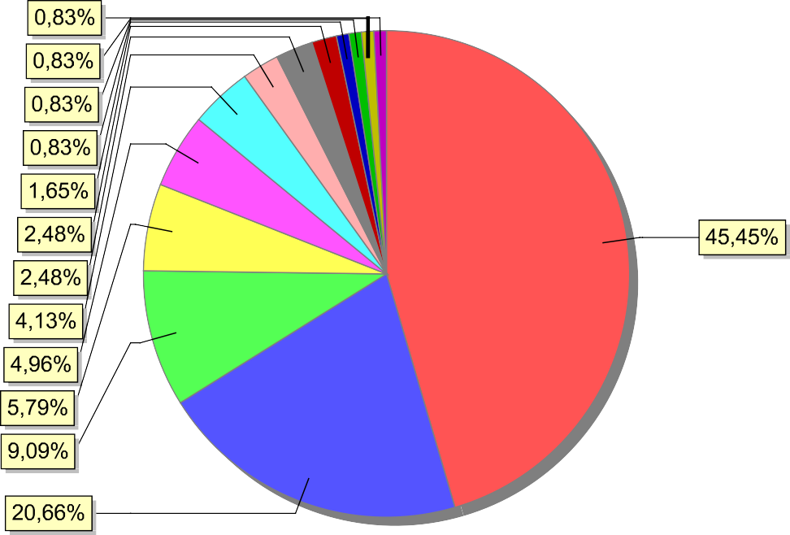

Período: 01/01/2016 a 31/12/2016.

Ordem | Unidade | Qtde | %
1 | Superintendência da Guarda Portuária | 55 | 45,45%
2 | Superintendência de Recursos Humanos | 25 | 20,66%
3 | Ouvidoria Geral | 11 | 9,09%
4 | Superintendência do Porto do Rio de Janeiro | 7 | 5,79%
5 | Superintendência do Meio Ambiente | 6 | 4,96%
6 | Outra | 5 | 4,13%
7 | Superintendência Jurídica | 3 | 2,48%
8 | Superintendência de Engenharia e Logística Portuária | 3 | 2,48%
9 | Superintendência de Administração | 2 | 1,65%
10 | Superintendência do Porto de Itaguaí | 1 | 0,83%
11 | Gabinete da Presidência | 1 | 0,83%
12 | Superintendência de Gestão Estratégica | 1 | 0,83%
13 | Superintendência de Gabinete da Presidência | 1 | 0,83%
Total |  | 121 | 100%

